
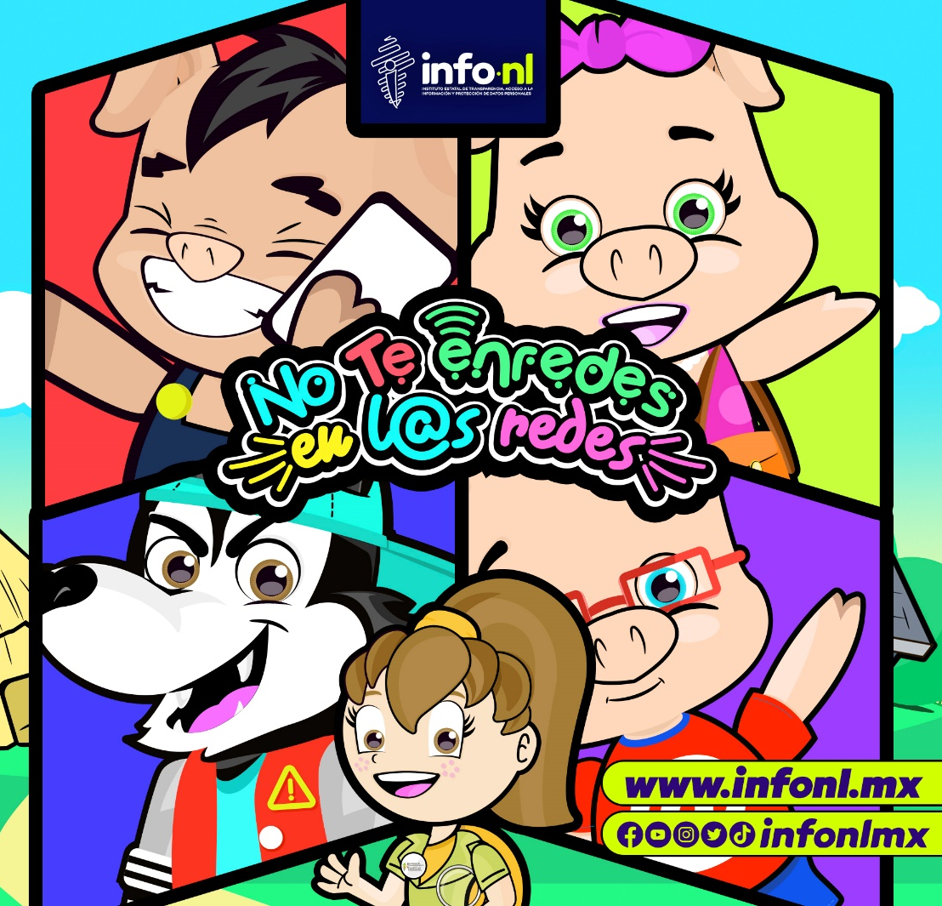
Fecha: 22 de mayo 2024
Hora: 11:00 a.m.
Asistentes: 158
Dirigido a: Escuela Primero de Mayo
Programa Infantil “Los Valores de la Transparencia”
Cuento: No te enredes en las redes

